AI기반건강특화빵집추천시스템

이민아[한양여자대학교]

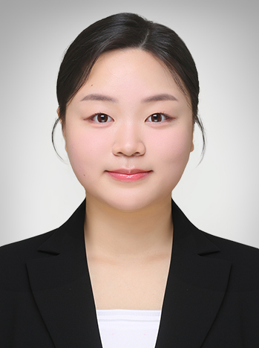
본 연구는 헬시플레저 트렌드의 확산과 비건·저당·무첨가 제품 수요 증가에 따라, 소비자가 건강 베이커리 정보를 효율적으로 탐색할 수 있는 통합 플랫폼의 필요성을 인식하고 이를 해결하기 위한 AI 기반 분석 시스템을 개발한 것이다.
현재 건강빵 관련 정보는 블로그, SNS, 지도 서비스 등 다양한 플랫폼에 분산되어 있어 소비자의 탐색 과정이 비효율적이며, 소상공인 역시 정보 노출의 한계가 존재한다.
이러한 문제를 개선하기 위해 본 연구는 생성형 인공지능(LLM)을 활용한 텍스트 의미 분석 기반의 건강 베이커리 자동 분류 시스템을 구축하였다. 시스템은 사용자가 입력한 매장 설명문을 AI가 문맥 단위로 해석하여 비건, 저당, 무첨가, 일반 베이커리 등으로 자동 분류하도록 설계하였다. 단순 키워드 기반 탐색이 아니라 문장의 의미를 파악하는 방식으로 구현함으로써 분류 정확도를 높였다.
구현 환경은 Streamlit 기반 웹 인터페이스로 구성하여 접근성을 강화하였고,
네이버 플레이스 API를 활용해 성동구 지역의 베이커리 정보를 수집하여 시범 적용하였다. 입력된 텍스트는 실시간으로 분석되어 결과가 시각적으로 제시되며, 향후 블로그·인스타그램 등 SNS 데이터 연동을 통해 분석 범위를 확장할 수 있다. 본 연구의 성과는 분산된 건강 베이커리 정보를 통합하여 소비자의 탐색 편의성을 높였다는 점, 그리고 건강 트렌드를 데이터 기반으로 체계화했다는 점에 있다. 이를 통해 소비자는 보다 쉽게 건강한 소비 선택을 할 수 있으며, 소상공인은 신규 고객 유입 및 홍보 효과를 기대할 수 있다.
다만 현재는 사용자 입력 기반의 필터링 중심으로 완전 자동화 추천 기능이 구현되지 않았고, 데이터 역시 성동구와 네이버 플레이스에 한정된 한계가 존재한다.
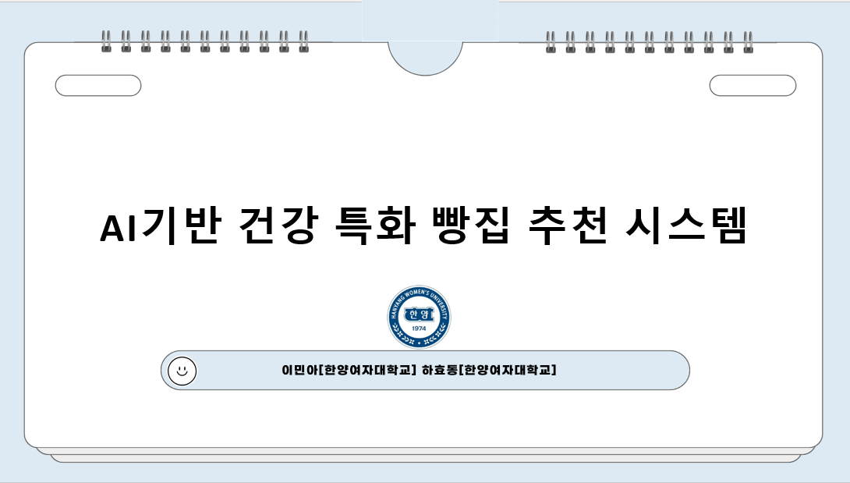
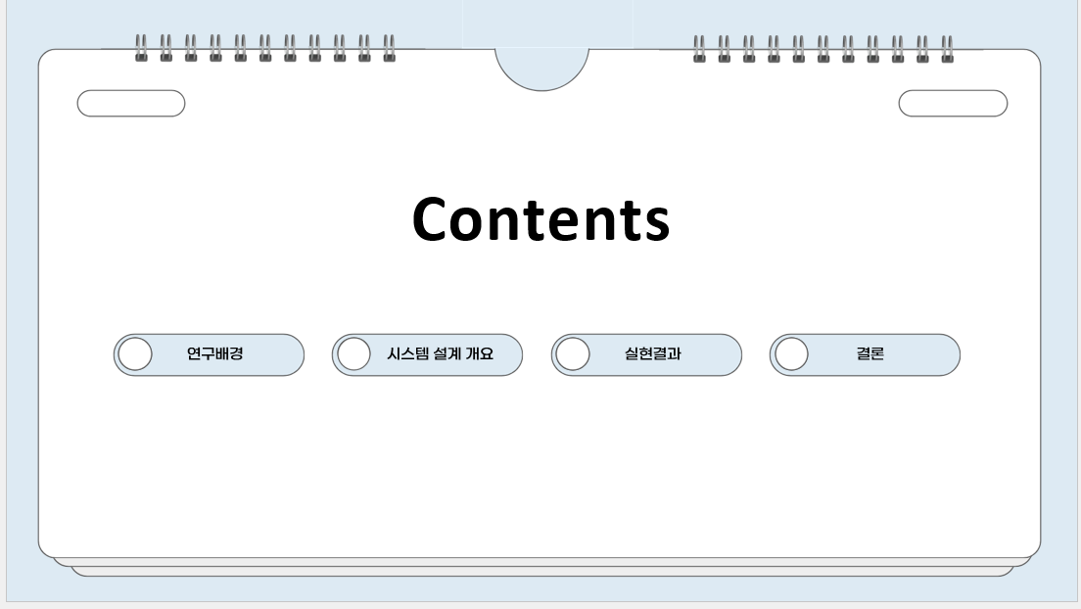
향후에는 자동 크롤링 기반 데이터 수집, 리뷰 분석을 활용한 고도화된 추천 알고리즘, 전국 단위 데이터 확장 등을 통해 건강 베이커리 추천 플랫폼으로 발전시킬 계획이다.

